障害基礎年金・特別障害給付金・障害厚生年金 $\boxed{身}$ $\boxed{知}$ $\boxed{精}$

●支給条件
国民年金、厚生年金に加入している人が、何らかの病気や事故で一定の障がい状態になった場合、支給要件を満たしていれば「障害給付」が受けられます。
等級（障害の程度）は、障害者手帳の等級とは異なりますので、詳しくは下記窓口にお問合せください。

●支給月
６月、８月、１０月、１２月、２月、４月

●窓口
区 分 | 届出受付窓口 | 支給に関する相談窓口
国民年金（障害基礎年金） | 中央福祉事業所 保険年金課  浜名福祉事業所 長寿保険課  天竜福祉事業所 長寿保険課 | 浜松西年金事務所  浜松東年金事務所
特別障害給付金 | 中央福祉事業所 保険年金課  浜名福祉事業所 長寿保険課  天竜福祉事業所 長寿保険課 | 浜松西年金事務所  浜松東年金事務所
厚生年金（障害厚生年金） | 浜松西年金事務所  浜松東年金事務所 | 浜松西年金事務所  浜松東年金事務所

中央福祉事業所 保険年金課 （中央区役所内） ☎457-2211
（東）保険年金担当 （東行政センター内） ☎424-0183
（西）保険年金担当 （西行政センター内） ☎597-1166
（南）保険年金担当 （南行政センター内） ☎425-1582
浜名福祉事業所 長寿保険課 （浜名区役所内） ☎585-1125
（北）保険年金担当 （北行政センター内） ☎523-2864
天竜福祉事業所 長寿保険課 （天竜区役所内） ☎922-0021

浜松西年金事務所 ☎456-8511（自動音声案内[1]）（〒432-8015 中央区高町302-1）
浜松東年金事務所 ☎421-0192 （自動音声案内[1]） （〒435-0013 中央区天龍川町188）

※年金事務所に来所するときは、事前予約をお願い致します。
予約の申込は、予約受付専用電話☎0570-05-4890または年金事務所で受付しています。
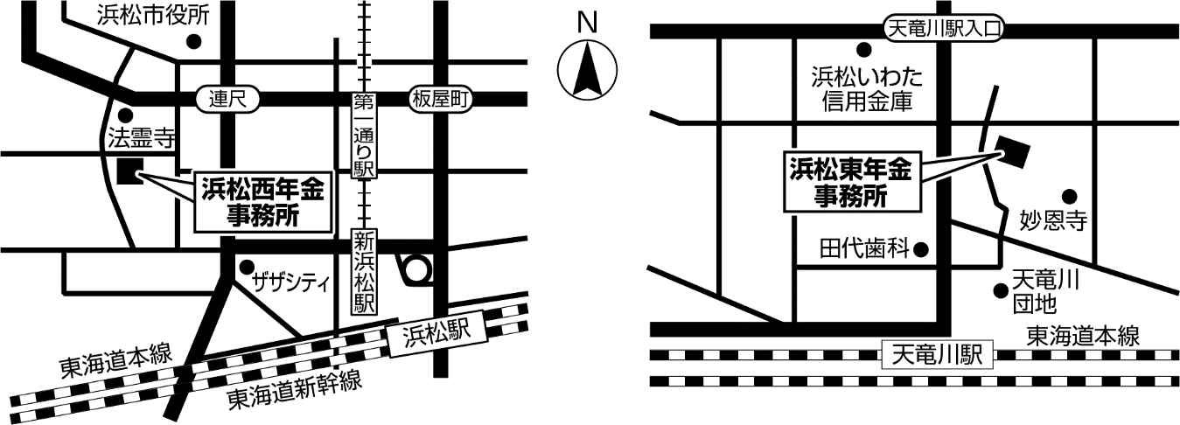
法雲寺

